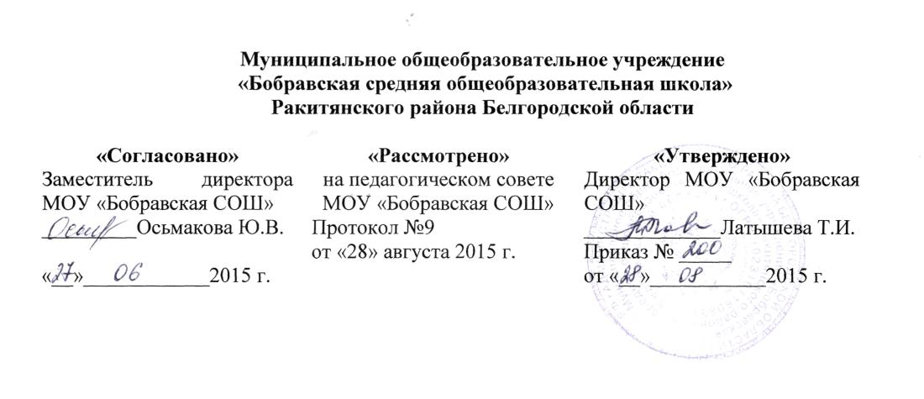

ДОПОЛНЕНИЯ К АВТОРСКОЙ ПРОГРАММЕ

Русский язык 5-9 классы. В.В. Бабайцева, М., «Дрофа», 2015 год

2015 год

Учебное и учебно-методическое обеспечение

1. Бабайцева В.В., Чеснокова Л.Д. Русский язык. Теория. 5-9 классы. Учебник для общеобразовательных учреждений-М.; Дрофа, 2015г

2. Русский язык. Практика: 5 класс. Учебник под редакцией Г.К.Лидман-Орловой.-М.; 2015г.

3. Никитина Е.И. Русская речь. Развитие речи: 5 класс.-М.; Дрофа, 2015г.

4. Дейкина А.Д., Пахнова Т.М. Русский язык. Раздаточные материалы. 5 класс.-М.; Дрофа, 2005г.

5. Грехнева Г.М.. Русский язык. Учимся анализировать текст. 5-7 классы.-М.; Дрофа, 2010г.

6. Методические рекомендации к учебному комплексу по русскому языку: 5 класс. Под редакцией С.Н.Пименовой.-М.; Дрофа, 2005г.

7. Никитина Е.И. Уроки развития речи: 5 класс.-М.; Дрофа, 2008г.

8. Н.А.Сенина Русский язык. 5 класс. Тесты для промежуточной аттестации. Ростов- на Дону, «Легион», 2010г.

Материально – техническое обеспечение по русскому языку

№ п/п | Наименование объектов и средств материально-технического обеспечения | Дидактическое описание | Количество на 25 учащихся
 |  |  | Треб к сред. школе | В наличии
ИЛЛЮСТРАЦИИ // ПЛАКАТЫ
1 | Комплекты таблиц демонстрационных по русскому языку | Служат для обеспечения наглядности при изучении материала, обобщения и повторения. Могут быть использованы при подготовке иллюстративного материала к докладу или реферату. | 1 | Д
2 | Портреты выдающихся русских лингвистов | Используются для постоянной экспозиции в кабинете | 1 | Д
КНИГОПЕЧАТНАЯ ПРОДУКЦИЯ
3 | Комплект словарей и справочников по русскому языку для средней школы | Оказывают помощь в выполнении самостоятельной работы по предмету | 5 |  | ГТ
СРЕДСТВА ИКТ
4 | Универсальный портативный компьютер | Используется учителем | В соответствии с планируемой потребностью учителя |  | +
5 | Портативный компьютер ученика | Используется в соответствии с планированием в дополнение к имеющимся регистраторам данных | В соответствии с общешкольным планом реализации курсов с ИКТ-поддержкой |  | -
6 | Мобильный классный комплект портативных компьютеров | Используется в соответствии с планированием в дополнение к имеющимся регистраторам данных | В соответствии с общешкольным планом реализации курсов с ИКТ-поддержкой |  | -
7 | Терминальный класс (тонкий клиент) | Для выполнения домашних заданий в помещениях школы и проектной деятельности | В соответствии с общешкольным планом реализации курсов с ИКТ-поддержкой |  | -
8 | Универсальный настольный компьютер | Для выполнения домашних заданий в помещениях школы и проектной деятельности | В соответствии с общешколь-ным планом реализации курсов с ИКТ-поддержкой |  | +
9 | Цифровой проектор | Используется учителем и учащимися | В соответствии с общешкольным планом реализации курсов с ИКТ-поддержкой, дополнитель-но 1 мобильный |  | +
10 | Передвижной столик для мобильного цифрового проектора | Используется для установки мобильного цифрового проектора при отсутствии потолочного проектора и возможности конструктивно связать проектор с демонстрационным столом | В соответствии с общешкольным планом реализации курсов с ИКТ-поддержкой, дополнитель-но 1 мобильный |  | -
11 | Крепление к потолку для стационарного цифрового проектора | Служит для стационарного крепления проектора | Для каждого стационар-ного проектора |  | -
12 | Экран на штативе | Предназначен для проецирования изображений с проекторов разного типа. Переносной | Если нет стационар-ного экрана |  | +
13 | Наушники с микрофоном | Предназначены для индивидуального ввода/вывода аудиоинформации в/из компьютера | По числу компьютеров и регистраторов данных |  | -
14 | Акустическая система | Предназначена для воспроизведения звука при фронтальной работе с классом | В соответствии с общешколь-ным планом реализации курсов с ИКТ-поддержкой |  | -
15 | Принтер лазерный цветной формата А4 | Предназначен для печати учебных материалов на обычной бумаге | В соответствии с общешколь-ным планом реализации курсов с ИКТ-поддержкой |  | +
16 | Сканер маркерной доски | Предназначен для записи, отображения, анализа и редактирования информации непосредственно с аудиторной доски | В соответствии с общешколь-ным планом реализации курсов с ИКТ-поддержкой |  | -
17 | Документ-сканер | Предназначен для ввода в компьютер (оцифровки) графических изображений и текстовых материалов | В соответствии с общешколь-ным планом реализации курсов с ИКТ-поддержкой |  | -
18 | Документ-камера (имиджер) | Предназначена для проекции на экран объектов на демонстрационном столе | В соответствии с общешколь-ным планом реализации курсов с ИКТ-поддержкой |  | -
19 | Видеокамера со штативом и выносным микрофоном | Предназначена для видеозаписи изучаемых процессов и явлений, фиксации хода образовательного процесса | В соответствии с общешколь-ным планом реализации курсов с ИКТ-поддержкой |  | -
20 | Фотокамера цифровая со штативом | Предназначена для фиксации (записи) неподвижных изображений и короткой видеозаписи | В соответствии с общешколь-ным планом реализации курсов с ИКТ-поддержкой |  | -
21 | Мобильное устройство памяти для индивидуальной работы | Предназначено для хранения и обмена индивидуальной информацией | По одному для каждого учащегося, включенного в запланированную и контроли-руемую деятельность с применением ИКТ |  | -
22 | Мобильное внешнее устройство хранения данных для групповой работы | Предназначено для хранения массивов информации (экспериментальных данных, видеозаписей), ее передачи, архивирования и резервирования | По одному для каждого курса, модуля и проекта, идущего с ИКТ поддержкой |  | -
23 | Сетевой фильтр-удлинитель | Предназначен для снижения уровня высокочастотных помех при подключении компьютерного и периферийного оборудования | В соответствии с технологи-ческой потребностью |  | -
СРЕДСТВА ИКТ // ЦИФРОВЫЕ ОБРАЗОВАТЕЛЬНЫЕ РЕСУРСЫ (ЦОР)
24 | Операционные системы | Обеспечивают удобную и надежную работу всех цифровых инструментов на компьютере | 1 |  | -
25 | Инструменты работы с информационными источниками общепользовательских форматов | Обеспечивают возможность обработки всех школьных информационных объектов в ходе образовательного процесса | 1 |  | -
ЦОР // ИНСТРУМЕНТЫ // ОБЩЕПЕДАГОГИЧЕСКИЕ
26 | Инструменты создания и редактирования концептуальных и временных диаграмм | Обеспечивают возможность использования в педагогических целях специальных форм организации информации, учитывающих происхождение, историко-культурный контекст и взаимосвязь понятий, а также планирование и реализацию планов | 1 |  | -
27 | Инструмент учителя для создания тестов | Открытый цифровой инструмент для создания тестов. Позволяет создавать тесты, аналогичные используемым в ЕГЭ, с процессом выполнения, также сходным с процессом сдачи ЕГЭ. Предусматривает различные тренировочные режимы, фиксацию времени выполнения отдельных заданий и т. д. | 1 |  | - |  | -
ЦОР // ИНФОРМАЦИОННЫЕ ИСТОЧНИКИ
28 | Словари | Поддерживают качественную и эффективную коммуникацию, освоение и изучение языков в рамках образовательного процесса | 1 |  | Ф
29 | Энциклопедия | Энциклопедия является универсальным источником информации для школьника и учителя | 1 |  | Д |  | 1
ИНФОРМАЦИОННЫЕ ИСТОЧНИКИ // СПЕЦИАЛИЗИРОВАННЫЕ
30 | РУССКИЙ ЯЗЫК // СРЕДСТВА ИКТ // ЦИФРОВЫЕ ОБРАЗОВАТЕЛЬНЫЕ РЕСУРСЫ // ИНФОРМАЦИОННЫЕ ИСТОЧНИКИ // СПЕЦИАЛИЗИРОВАННЫЕ// по русскому языку | Обеспечивают потребности учащихся в информации по литературе, нужной при выполнении домашних заданий, самостоятельных творческих работ и т. д. Возможно ограничение использования информации источников при выполнении специальных видов аттестационных заданий |  |  | ГТ
31 | Учебно-методические комплексы по русскому языку | УМК, включающие учебники, имеющие рекомендацию Министерства образования РФ, и предоставленные правообладателем для свободного использования их содержания в цифровой форме в системе общего образования РФ. Предназначены для использования материалов (текстов и изображений) учителем и учащимися в процессе классной, групповой и самостоятельной работы. | 1 |  | К
32 | Иллюстрации по русскому языку | Неподвижные (фотографии, схемы), движущиеся (видео, анимации) изображения изучаемых объектов и процессов.  При необходимости иллюстрации включают разметку и звуковое сопровождение.  Дают наглядное представление об изучаемых темах | 1 |  | Д
33 | Справочники по русскому языку | Покрывают потребности в справочной информации по данному предмету для учащегося и учителя | 1 |  | ГТ

